- Измерение момента трения на корпусе испытуемых подшипников при внутреннем нагружении.
Одновременно испытывают четыре подшипника с нагружением силой распора между ними (рис.18,а) или один подшипнике нагружением путем сближения двух или трех вкладышей (рис.18,б).

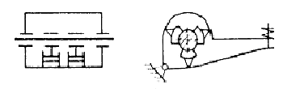
а) б)
Рис.18 Схема нагружения подшипника силой распора

Способ обеспечивает точное измерение момента трения. Нагружение путем сближения вкладышей делает условия работы подшипников отличными от действительных, поэтому такое нагружение применимо для сравнительных испытаний подшипниковых материалов.
- Измерение момента на статоре приводного двигателя, соединенного за одно целое с корпусами опорных подшипников качения вала испытуемого подшипника.
В связи с большими силами, действующими на опорные подшипники, система статор-корпус опорных подшипников должна устанавливаться на гидростатические подшипники, имеющие минимальное трение.
Возможны следующие конструктивные варианты:
- испытуемый подшипник устанавливают на вал балансирного двигателя (рис.19)
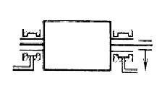

Рис.19. Схема нагружения подшипника на валу балансирного двигателя

- электродвигатель встраивают в поворачивающийся на гидростатических опорах барабан, на консольном конце которого устанавливают испытуемый подшипник.
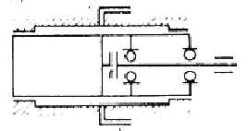

Рис.20. Схема нагружения на гидростатических опорах барабана
Барабан на гидростатических опорах, несущий корпуса опорных подшипников, связан со статором балансирного двигателя трубой (рис.20). В связи со сложностью реализации этот конструктивный вариант имеет ограниченное применение.
- Измерение момента на поворотном корпусе подшипника при его внешнем нагружении.
Наиболее распространенный способ измерения. Техническая сложность этого способа заключается в необходимости передачи на подшипник большой нагрузки, не вызвав при этом поворота корпуса и дополнительного вредного момента. Момент трения измеряется путем уравновешивания грузами, обычно переставляемыми на рычагах, или по упругой деформации пружин.
Применяют конструкции испытательных машин с разными системами нагружения:
а) нагружение через шарнирный параллелограмм (рис.21).
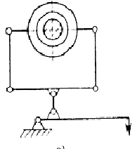

Рис.21. Схема нагружения через шарнирный параллелограмм

Используется для классических исследований. Шарниры обычно выполняют в виде призм. Нагрузку создают грузами или пружиной через систему рычагов. Повышение точности измерения (уменьшение ложных моментов, связанных с геометрическими погрешностями системы и трением в призмах), достигают уравновешиванием системы для каждой нагрузки. Для этого предусматривают реверсирование вала. Система требует исключительно высокой точности изготовления;
б) нагружение через подшипник качения (рис.22).
Корпус испытуемого подшипника устанавливают на подшипниках качения, позволяющих свободный поворот корпуса для измерения момента трения.
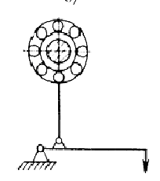

Рис.22. Схема нагружения через подшипник качения

Целесообразно применять стандартные шарикоподшипники централизованного изготовления возможно меньшего диаметра. Момент трения в подшипниках качения соизмерим с моментом трения в подшипниках скольжения жидкостного трения, однако он мало сказывается на точности измерений, так как в результате неизбежных покачиваний большая его часть снимается. Точность способа невысока;
в) нагружение через ленту и подшипник качения (рис.23).
Корпус испытуемого подшипника выполняется с цилиндрической наружной поверхностью. Над подшипником или под ним установлен на шарикоподшипниках нагрузочный рычаг с холостым шкивом того же диаметра. Через шкив и корпус подшипника перекинута стальная лента. Шарикоподшипники могут быть выполнены много меньшего диаметра, чем в предыдущем варианте. Применение такой системы нагружения ограниченно;

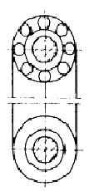

Рис.23. Схема нагружения через ленту и подшипник качения

г) нагружение через гидростатический подшипник (рис.24).
Так как коэффициент трения в гидростатических подшипниках в состоянии покоя и при незначительных скоростях скольжения очень мал (может быть снижен до 10⁶), этот способ следует считать наиболее прогрессивным и рекомендовать к применению;
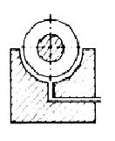

Рис.24. Схема нагружения через гидростатический подшипник

- Изучение распределения давления в масляном слое.
Основная цель — проверка расчетов подшипников жидкостного трения.
Существуют следующие способы измерения давления:
а) измерение с помощью прецизионных манометров. Показания получаются достаточно устойчивые. Применение возможно только для испытаний при постоянной нагрузке. Эксплуатация связана с трудностью заполнения измерительной системы маслом;
б) измерение с помощью устройств с тензорезисторными датчиками. В крупных испытательных машинах в подшипник или вал запрессовывают стаканчики с упругим донышком, которое обрабатывается заподлицо с рабочей поверхностью. На внутренней поверхности донышка наклеивают тензодатчик. Измеряют осредненное давление на площади стаканчика. В средних и малых машинах, а также в крупных при необходимости тонких исследований масло отводится через отверстие малого диаметра в динамометрический стаканчик, на цилиндрической поверхности которого наклеивают многовитковый тензодатчик;
в) измерение с помощью пьезодатчиков. Их применяют при динамической нагрузке или при установке во вращающихся валах. Измерение постоянных давлений невозможно в связи с обтеканием пьезоэлектричества;

